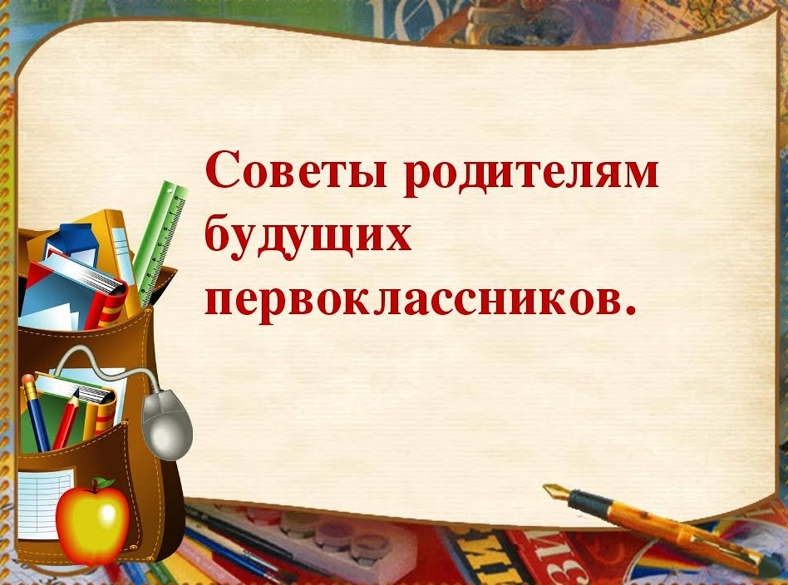
Восемь заповедей для родителей
Первая заповедь: родившийся ребенок в семье должен быть всегда желанным.
Вторая заповедь: не оставляйте маленьких детей без присмотра.
Третья заповедь: научите ребенка общаться с окружающим миром.
Заповедь четвертая: научите ребенка распознавать добро и зло, истинные намерения людей.
Заповедь пятая: научите ребенка самостоятельно с честью и достоинством, без ущерба для жизни, выходить их сложных жизненных ситуаций.
Заповедь шестая: учите своих детей преодолевать трудности, которые будут встречаться у них на пути и преодолевайте их вместе с ними, а не за них!
Заповедь седьмая: только сообща, все вместе, мы преодолеем все трудности в воспитании и учебе
Заповедь восьмая: никогда не сравнивайте своего ребенка с другим! Нет кого-то или чего-то лучше или хуже. Есть ДРУГОЕ!

